FreeWill Technologies

AppwebFAP

Manual del Usuario

This document contains information that is confidential and proprietary to FreeWill Technologies. This document including any except hereof, may not be copied, transmitted, distributed or otherwise communicated to any third party without the express written consent of FreeWill Technologies.

This document has undergone extensive technical review before being released. While every care has been taken in preparing these documents in order to keep the information herein as accurate and up to date as possible, FreeWill Technologies shall not be responsible or liable for misuse of the information contained herein, nor for errors or omissions or for damages resulting from the use of the information contained herein.

The content of this document is subject to change without prior notice.

Tabla de Contenidos

FreeWill Technologies 1

Manual del Usuario 1

1. Introducción 1

1.1. ¿Qué es AppwebFAP? 1

1.2. Beneficios Clave de AppwebFAP 1

2. Primeros pasos con AppwebFAP 2

2.1. Acceso a la Aplicación 2

2.2. Tipos de Usuarios de la Aplicación 4

2.3. Gestión de datos propios del Usuario 5

2.4. Gestión de datos de la Organización 5

3. Tareas del usuario Administrador 6

4. Tareas del usuario Federación 7

5. Tareas del usuario Juez 8

5.1. Registro de Dorsales 8

6. Tareas del usuario Delegado 11

7. Acceso Público 12

Lista de Figuras

No table of figures entries found.

Lista de Tablas

**No table of figures entries found.**

Histórico de Revisiones

|  |  |  |  |
| --- | --- | --- | --- |
| **Versión** | **Fecha** | **Autor** | **Comentarios** |
| 1 | 18/02/2019 | B. Vela | Versión inicial |
|  |  |  |  |
|  |  |  |  |
|  |  |  |  |
|  |  |  |  |
|  |  |  |  |

|  |  |  |
| --- | --- | --- |
| **Nombre del Fichero** | **Tamaño bytes** | **Fecha** |
| AppwebFAP - Manual de Usuario - v1.docx | 3131039 | 21/02/2019 0:50 |

Control de Firmas

|  |  |  |  |
| --- | --- | --- | --- |
|  | **Nombre** | **Posición** | **Firma** |
| **Elaborado Por** | Rosa Vela | Jefe de Proyecto |  |
| **Comprobado Por** | Mar Farfán | Coordinadora de Calidad |  |
| **Aprobado Por** | Benito Vela | Director de Operaciones |  |

Definiciones y Abreviaturas

|  |  |
| --- | --- |
| **Term** | **Definition** |
| PDF | Portable Document Format |
| RFP | Request For Proposal |
| TOC | Table Of Compliance |
| KPI | Key Performance Indicator |
|  |  |
|  |  |
|  |  |
|  |  |
|  |  |
|  |  |
|  |  |
|  |  |
|  |  |
|  |  |

**1. Introducción**

## ¿Qué es AppwebFAP?

Appweb**FAP** es la solución de Freewill Technologies para la gestión completa y eficiente de competiciones de patinaje Inline Freestyle.

Appweb**FAP** permite:

* Gestionar las fichas federativas de patinadores y clubes a los que pertenecen.
* Gestionar las inscripciones a las diferentes competiciones.
* Gestionar el desarrollo completo de las competiciones, para cada modalidad (Speed, Derrapes, Salto, Battle, Classic y Jam) y categoría.
* Manejar y publicar en web los resultados de las competiciones.
* Manejar y publicar en web los datos de ranking, palmarés, etc.

## Beneficios Clave de AppwebFAP

Los principales beneficios aportados por Appweb**FAP** son:

* Facilita y simplifica la gestión de inscripciones a las diferentes competiciones.
* Reduce a cero el tiempo necesario para la obtención de los arboles de las diferentes modalidades y categorías.
* Facilita y simplifica la gestión de dorsales.
* Facilita y simplifica la generación de las actas de las competiciones.
* Calcula automáticamente el ranking acumulado para cada modalidad y categoría.
* Reduce la posibilidad de errores humanos en la elaboración de resultados de las competiciones y ranking.
* Permite el acceso publico a los resultados, ranking, palmarés, etc.

# Primeros pasos con AppwebFAP

## Acceso a la Aplicación

Appweb**FAP** es una aplicación en la nube a la cual accederemos utilizando un navegador web (Chrome, Internet Explorer, Edge, Opera).

Existen dos maneras de acceder a la aplicación:

1. Desde la página web de la Federación Andaluza de Patinaje, FAP, en el menú Patinaje Freestyle – Inscripciones Freestyle.

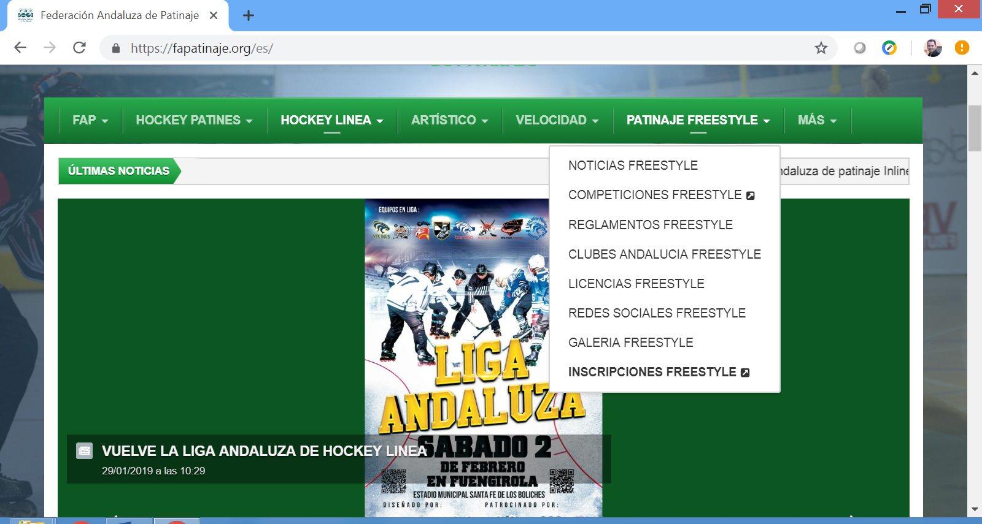

Acceso a AppwebFAP desde la web de FAP

1. Directamente mediante el siguiente enlace:

http://137.74.195.144:8895/

Ambas opciones nos llevarán la ventana de acceso a la aplicación:

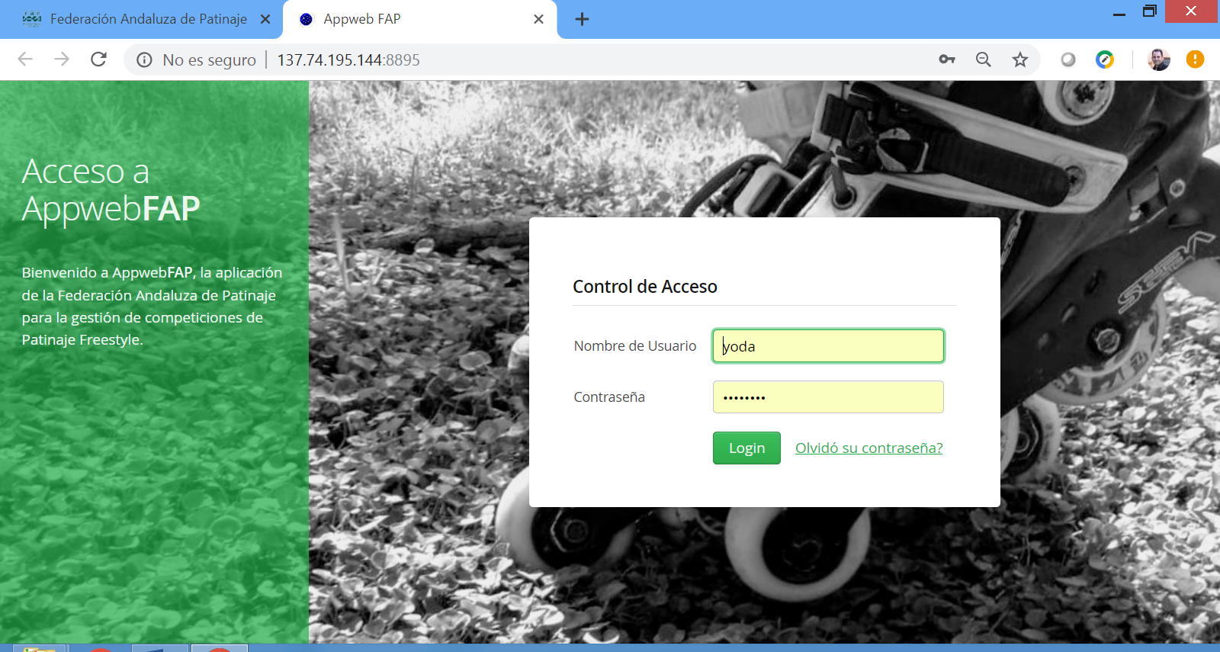

Ventana de Acceso a AppwebFAP

A continuación escribiremos nuestras credenciales (nombre de usuario y contraseña) y pulsaremos en el botón “Login”; si éstas son válidas, se nos mostrará ventana principal de la aplicación.

La ventana de acceso también proporciona un acceso para solicitar el cambio de contraseña, mediante el enlace “Olvidó su contraseña?”

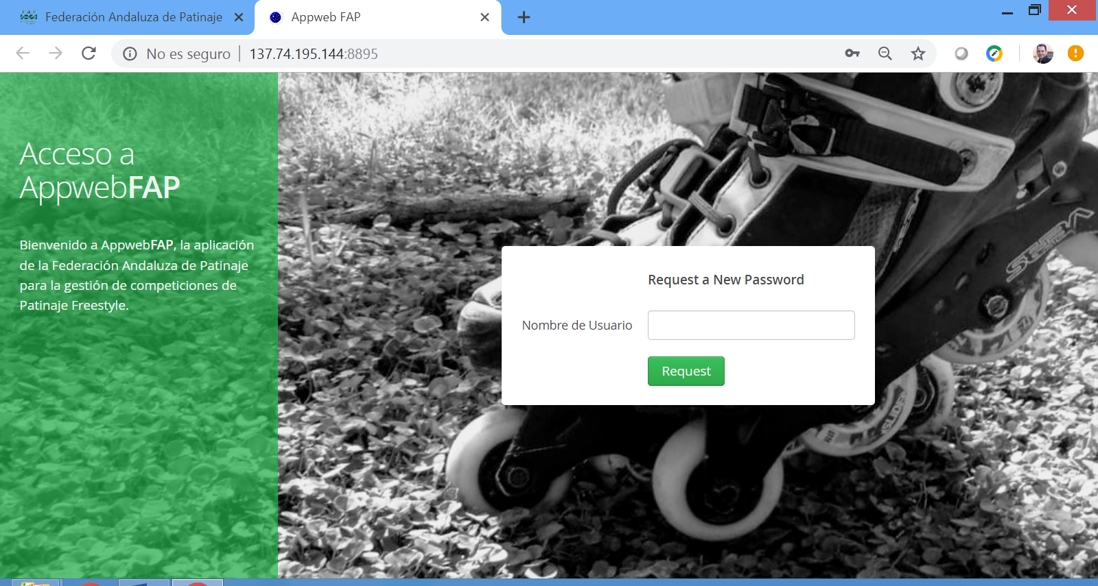

Solicitud de una nueva contraseña

La ventana principal de la aplicación proporciona acceso a las diferentes funciones de AppwebFAP mediante el menú situado en la zona izquierda.

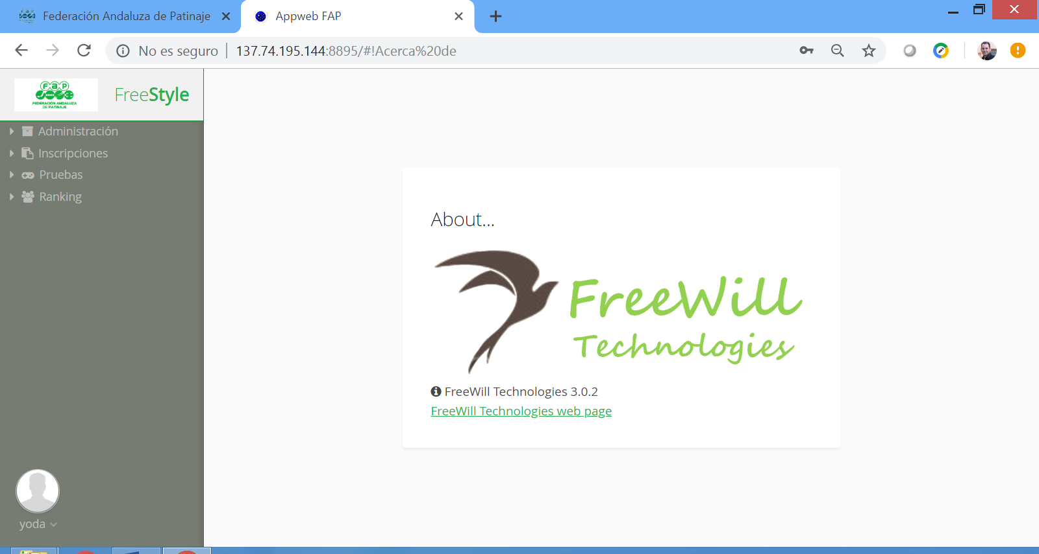

Pantalla principal y menú de AppwebFAP

Asimismo nos permite salir de la aplicación, mediante el menú “Logout” situado abajo a la izquierda.

## Tipos de Usuarios de la Aplicación

AppwebFAP es multi-organización y multi-usuario; cada usuario está asignado a una organización y cada organización puede tener múltiples usuarios, que desarrollarán diferentes funciones (perfiles) tales como:

* Administrador – es el encargado de establecer las configuraciones de la organización, mantener las categorías, puntuaciones, etc.
* Federación – es responsable de gestionar los datos de los clubes y patinadores, crear las competiciones, dar de alta las inscripciones, registrar los dorsales, etc.
* Juez – es responsable de gestionar el desarrollo completo de las competiciones, para cada modalidad (Speed, Derrapes, Salto, Battle, Classic y Jam) y categoría, y registrar los resultados.
* Delegado (de Club) – pueden dar de alta las inscripciones de los patinadores de su club, así como visualizar resultados, rankings, palmarés, etc.
* Acceso Público – el publico general también puede visualizar a los resultados de las competiciones, pero a través de un acceso diferente y que no requiere contraseña.

Nótese que las opciones disponibles en el menú dependerán del perfil del usuario. Ciertas opciones, tales como la edición de Usuarios, sólo están disponibles para los Administradores.

En los siguientes apartados procederemos a explicar la funcionalidad proporcionada por cada una de las opciones del menú principal.

## Gestión de datos propios del Usuario

## Gestión de datos de la Organización

# Tareas del usuario Administrador

El usuario Administrador puede acceder a todas las opciones disponibles en el menú principal de la aplicación, lo que incluye los apartados:

* Administración,
* Inscripciones,
* Pruebas,
* Ranking.

La sección Administración es exclusiva para el usuario Administrador y permite el acceso a las siguientes opciones:

* Gestión de Usuarios – desde aquí se pueden crear nuevos usuarios, asignarles un perfil, elegir el idioma en el que verá la aplicación, etc.
* Parámetros – permite configurar parámetros específicos como: número de conos derribados para nulo, penalización en millisegundos por cono derribado, etc.
* Gestión de Circuitos – normalmente se creará un circuito para cada nueva temporada/año.
* Gestión de Categorías – permite dar de alta las categorías activas para cada modalidad.
* Puntuaciones – facilita el mantenimiento de las puntuaciones (para cálculo posterior del ranking).

# Tareas del usuario Federación

El usuario Federación puede acceder a las siguientes opciones disponibles en el menú principal de la aplicación:

* Inscripciones,
* Pruebas,
* Ranking.

La sección Inscripciones es específica para el usuario Federación y permite el acceso a las siguientes opciones:

* Gestión de Clubes
* Gestión de Patinadores
* Gestión de Competiciones
* Gestión de Inscripciones

Adicionalmente, será habitual que el usuario Administrador haga uso de la opción Registro de Dorsales de la sección Pruebas.

# Tareas del usuario Juez

El usuario Juez puede acceder a las siguientes opciones disponibles en el menú principal de la aplicación:

* Pruebas,
* Ranking.

La sección Pruebas es específica para el usuario Federación y permite el acceso a las siguientes opciones:

* Registro de Dorsales
* Desarrollo de competiciones de Speed
* Desarrollo de competiciones de Derrapes
* Desarrollo de competiciones de Salto
* Desarrollo de competiciones de Classic
* Desarrollo de competiciones de Battle
* Desarrollo de competiciones de Jam

## Registro de Dorsales

La opción Registro de Dorsales permite la introducción de los dorsales asignados a cada uno de los patinadores para una competición especifica.

Al hacer clic sobre esta opción, se nos conducirá a la pantalla de Selección de Competición.

En esta pantalla podemos cambiar el Circuito/Año de trabajo, con lo cual cambiarán las competiciones que podemos seleccionar.

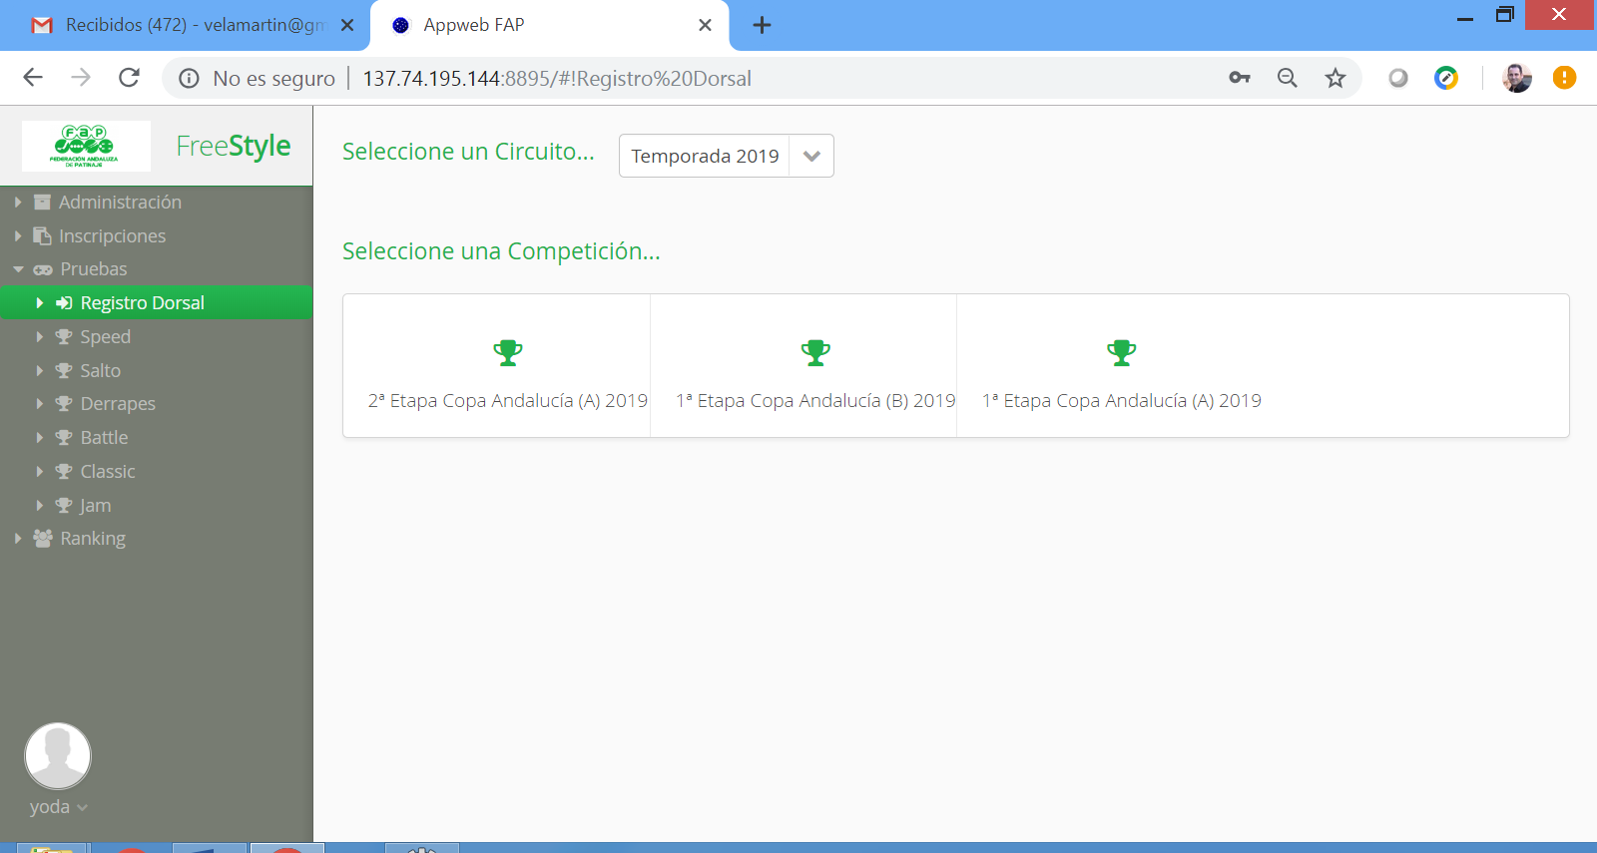

Pantalla de Selección de Competición

A continuación, haremos clic sobre la competición en la que queremos registrar los dorsales, lo que nos dará paso a la siguiente ventana:

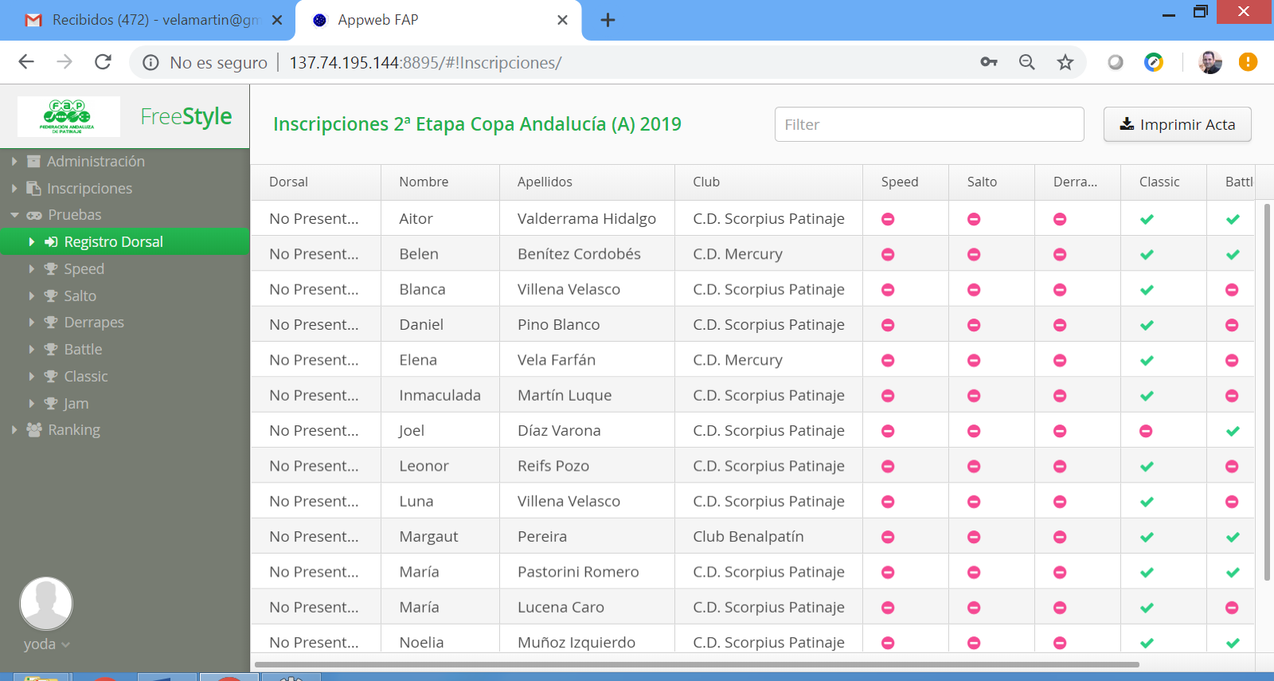

Pantalla de Registro de Dorsales

La pantalla de Registro de Dorsales muestra solo aquellos patinadores inscritos en al menos una modalidad para el campeonato seleccionado. Además permite filtrar los datos visualizados mediante el cuadro de texto situado en la parte superior, para facilitar la localizaciones de cualquier patinador inscrito.

Para registrar un dorsal concreto, haremos clic sobre la fila del patinador en cuestión lo cual abrirá el panel de introducción de datos:

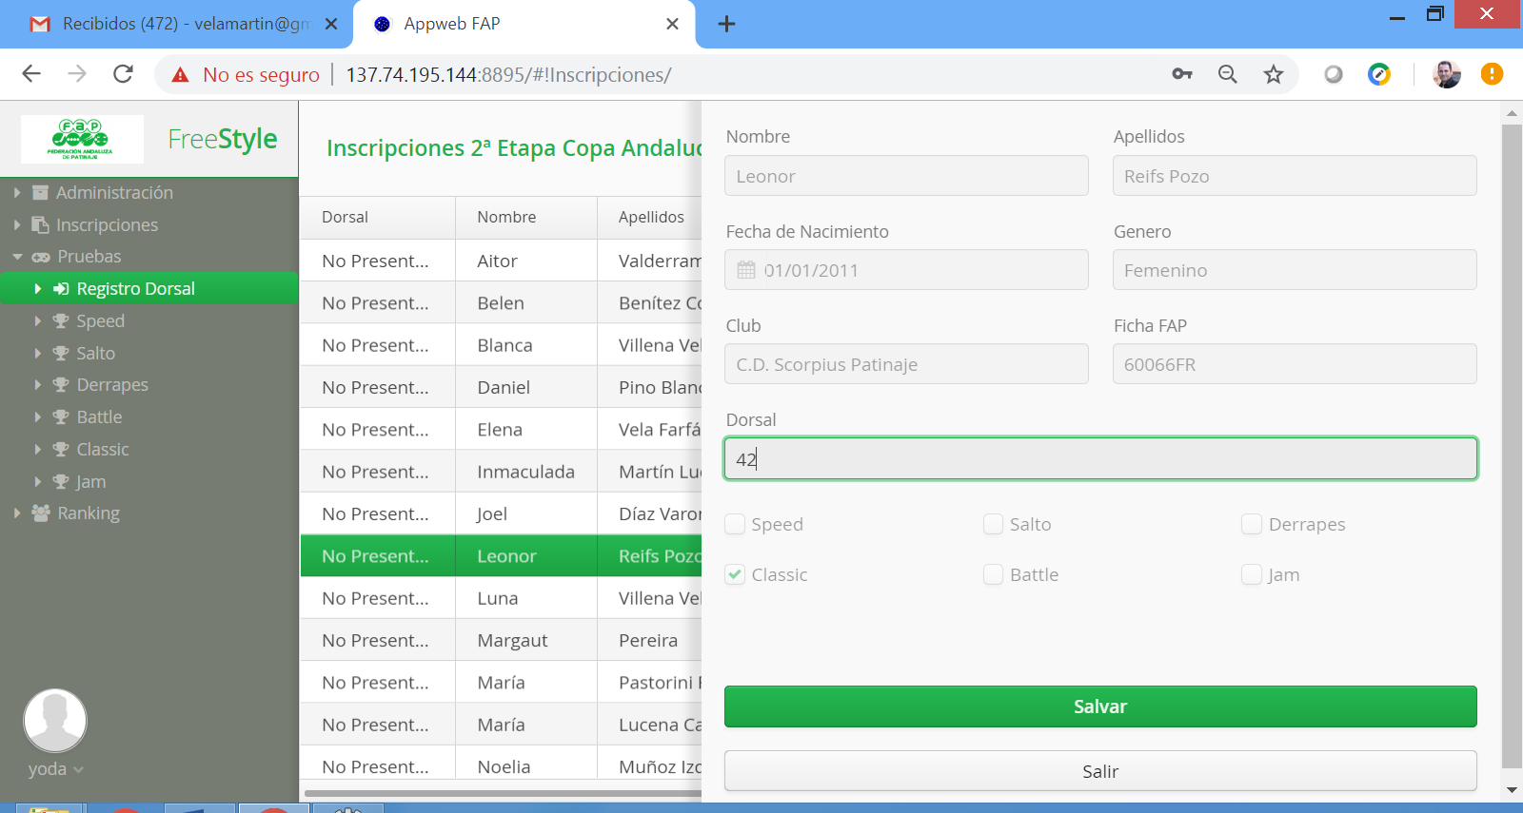

Panel de Registro de Dorsales

Entonces rellenaremos el campo Dorsal con el valor adecuado. Un valor igual a cero (0) significa que el patinador no se ha presentado a la competición en curso.

Solo pueden ser introducidos dorsales si se cumplen las siguientes condiciones:

* El periodo de inscripción ha terminado (la fecha actual es mayor que la fecha de fin de inscripción) para la competición seleccionada,
* La competición está en curso (la fecha actual es mayor que la fecha de inicio, y menor que la fecha de fin),
* La competición no ha sido cerrada.

# Tareas del usuario Delegado

El usuario Delegado sólo puede acceder a la sección Ranking, lo que le permite el uso de las siguientes opciones:

* Visualización de Resultados
* Visualización de Rankings
* Visualización del Palmarés de un patinador
* Registro de Pre-Inscripciones

# Acceso Público

**End of Document.**